12 февраля 2017 года юбилейную дату отметила
социальный работник Комплексного центра
социального обслуживания населения Грайворонского района
Людмила Николаевна Кузнецова!

С наилучшими пожеланиями юбиляра поздравили сотрудники Центра,
вручили цветы и поздравительную открытку.
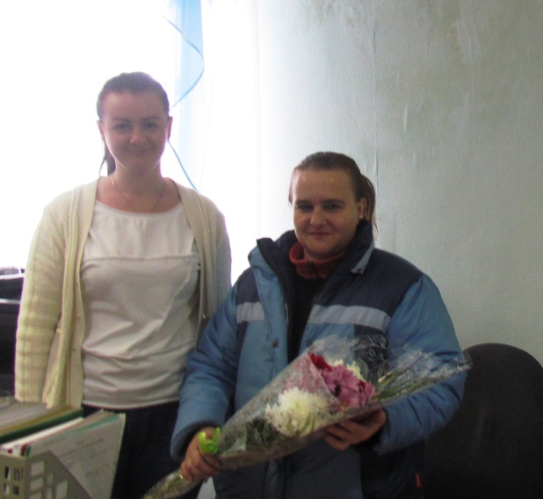
Уважаемая Людмила Николаевна! От всего сердца поздравляем Вас
с Днем рождения! Желаем Вам крепкого здоровья,
счастья, хорошего настроения!

